На выставку цветов осени группа 212 составили экибану
«Вальс цветов».

Вдохновили студентов группы цветы и краски осени.
Павел Крюков
Соберу букет я,
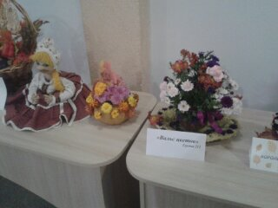
Из осенних листьев,
Из опавших листьев,
Листьев золотых.
Принесу домой их
И поставлю в вазу,
Пусть напоминают
Мне о днях былых.
Жёлтые - кленовые,
Да рябины ветка,
К ним багрец от вяза
И ольхи чуть-чуть.
Ярок цвет у осени,
Эх, небесной просини,
В тот букет волшебный,
Мне б ещё плеснуть.
Но добавить просини,
В тот букет из осени,
В тот букет нарядный,
Мне не удалось.
Что ж, и без небесной,
Сини бессловесной,
Листьев вдохновенье,
По сердцу пришлось.
